PROPOSAL IDE/CONCEPT PAPER

SAMSUNG SOLVE FOR TOMORROW 2026


Tulis ide solusi yang ingin Anda ajukan dengan mengisi kolom-kolom di bawah secara lengkap dan spesifik! Jika ada pertanyaan, silakan hubungi di WhatsApp Enrico (6289677878563) atau di email: sft2026@dibimbing.id atau dapat bergabung ke community Telegram Samsung Solve for Tomorrow 2026 di sini.

Nama Tim | : | TELULANG
Nama Sekolah/Perguruan Tinggi | : | Universitas Telkom
Nama Ketua | : | Thoriq Abdurrohman Taqy
Nama Anggota 1 | : | Thoriq Abdurrohman Taqy
Nama Anggota 2 | : | Grace Jessica
Nama Anggota 3 | : | Fatkhur Royyan
Nama Anggota 4 |  | Raditya Atallahasyrif Rachmadie

Ide/Solusi Pemecahan Masalah
1. Judul Project/Ide
DyLeks: Arsitektur Sistem Skrining Fonologis Lokal dan Panduan Multisensori Luring demi Kesetaraan Hak Belajar Anak Disabilitas Kognitif
2. Tema/Bidang yang dipilih
- Education
3. Latar Belakang
- Konteks Masalah (Data & Fakta)
Keterlambatan deteksi dini menyebabkan banyak orang tua dan guru baru menyadari hambatan membaca setelah anak tertinggal jauh di kelas. Berdasarkan data Ikatan Dokter Anak Indonesia (IDAI, 2017), disleksia merupakan jenis gangguan belajar spesifik yang paling sering dijumpai pada anak usia sekolah. Asosiasi Disleksia Indonesia (2023) memperkirakan sekitar 10% hingga 15% dari total anak usia sekolah di Indonesia atau setara dengan 5 juta anak menyandang kondisi ini. Sayangnya, akibat ketiadaan skrining massal, lebih dari 80% kasus terlambat atau bahkan tidak pernah terdeteksi sejak dini (Supriyanto, 2025). Dampaknya, anak dengan hambatan neurologis ini sering kali keliru dinilai sebagai siswa yang malas atau bodoh, yang secara psikologis memicu trauma akademik serta meruntuhkan kepercayaan diri mereka (Defriyanto & Dernawan, 2018).

- Riset Pengguna ((Persona, Kutipan Wawancara)
Kasus 1: Perspektif Mantan Penyandang Disleksia (Daniel, Desa Dayeuhkolot)
Daniel adalah seorang remaja yang tumbuh besar di kawasan Desa Dayeuhkolot, Kabupaten Bandung. Saat bersekolah di SD Negeri Dayeuhkolot 12, ia harus berjuang menghadapi hambatan disleksia tanpa pernah terdiagnosis secara medis akibat keterbatasan fasilitas desa. Lingkungan sekitar yang awam telanjur melabelinya sebagai anak yang malas.

"Dulu waktu SD, saya takut kalau disuruh membaca di depan kelas. Saya tidak bisa membedakan 'b' dan 'd', saya sering dihukum karena tidak bisa membaca padahal sudah kelas 5 SD dan saya selalu mendapatkan peringkat akhir di kelas. Rasa minder dan trauma itu membekas sih sampe sekarang, orang tua dan saya lambat sadar tentang Dyleksia" Daniel (Mantan Penyandang Disleksia).
Kasus 2: Perspektif Pendidik di Lapangan (Guru, SD Negeri Dayeuhkolot 12)
Tantangan serupa dihadapi oleh Ibu Yuli Guru di SD Negeri Dayeuhkolot 12, Kabupaten Bandung. Mengajar di kelas yang padat membuat guru mengalami hambatan besar dalam mendeteksi tanda-tanda disleksia secara objektif tanpa adanya alat bantu yang praktis.
"Saya benar-benar mengalami dilema berat di lapangan. Di kelas, ada murid yang sudah duduk di bangku kelas 6 SD tetapi masih belum bisa membaca dasar sama sekali. Jujur, saya kebingungan membedakan apakah anak ini murni mengalami disleksia atau sekadar lambat belajar biasa (slow learner). Tanpa adanya skrining, kami para guru hanya bisa menebak-nebak ataupun berspekulasi" Ibu Yuli Guru, SD Negeri Dayeuhkolot 12.
- Pernyataan Masalah Inti (How Might We)
Untuk Guru : Bagaimana kita bisa membantu guru sekolah dasar agar dapat mendeteksi indikasi disleksia pada siswa secara instan dan objektif di sela-sela padatnya kerjaan?
Untuk Siswa : Bagaimana kita bisa merancang metode pembelajaran membaca yang menyenangkan, agar anak-anak prasejahtera tidak merasa sedang diuji dan terhindar dari rasa minder sejak dini?
4. Target Pengguna

Penerima manfaat primer dari inovasi ini adalah siswa Sekolah Dasar (SD) usia 5-12 tahun dari keluarga prasejahtera seluruh Indonesia yang menghadapi keterbatasan fasilitas dan kualitas internet.

Penerima manfaat sekunder adalah guru tingkat SD dan orang tua murid di wilayah Indonesia. Target guru yang disasar adalah pendidik umum yang mengajar di sekolah-sekolah di daerah desa Indonesia.

5. Deskripsi Ide

- Konsep Solusi: DyLeks adalah ekosistem pembelajaran luring yang mengintegrasikan platform web ringan, perangkat keras berbasis Internet of Things (IoT), dan Kecerdasan Buatan (Edge AI) lokal. Dirancang khusus untuk daerah prasejahtera dengan internet tidak stabil, ekosistem DyLeks tetap dapat bekerja dengan optimal meskipun tanpa jaringan stabil sekalipun. Guru dapat melakukan skrining awal melalui aplikasi web, sementara gerakan motorik halus anak dipantau secara langsung oleh Smart Writing Grip IoT saat mereka menulis di kertas fisik. Karena menggunakan sistem lokal (local system), aplikasi ini tidak membutuhkan koneksi internet cepat untuk memproses data, sehingga sangat kompatibel dengan laptop sekolah yang berspesifikasi rendah. Kami mengembangkan DyLeks sebagai alat bantu yang praktis bagi guru di berbagai wilayah Indonesia untuk mendeteksi dini hambatan literasi siswa secara mandiri. Selain mendeteksi, DyLeks juga menyediakan materi panduan latihan harian gratis yang mudah dipahami oleh guru dan orang tua untuk mendampingi anak belajar, baik di sekolah maupun di rumah.
- Rancangan Awal
Fitur Utama DyLeks:

- Skrining Audio-Visual dan AI OCR Lokal (Luring): Modul tes interaktif berbasis suara dan gambar untuk menguji kemampuan fonologis anak. Fitur ini didukung oleh AI OCR Engine lokal yang mampu menganalisis foto tulisan tangan anak lewat kamera smartphone secara instan tanpa internet untuk mendeteksi kecenderungan huruf terbalik.
- Bio-Kinesthetic Tracker (Smart Writing Grip): Sebuah perangkat keras, Smart Writing Grip IoT berbasis sensor yang digunakan anak saat menulis di atas kertas fisik. Perangkat ini menangkap data gerakan motorik halus, tremor, dan jeda penulisan anak secara realtime untuk mendeteksi indikasi disleksia dari sisi kognitif dan kinestetik.
- Modul Intervensi dan Teacher’s AI Copilot: Kumpulan metode pengajaran taktis harian dengan teknik multisensori. Fitur ini dilengkapi asisten AI pintar lokal (Small Language Model) yang memberikan rekomendasi strategi pengajaran Orton-Gillingham yang personal kepada guru sesuai dengan pola kesalahan spesifik anak.
- Dasbor Rekam Jejak Local Mesh: Halaman penyimpanan grafik perkembangan anak yang tersimpan aman di dalam memori internal komputer sekolah, memungkinkan guru memantau kemajuan banyak siswa sekaligus tanpa risiko kebocoran data privasi.
Alur Penggunaan Flow dan Deskripsi Wireframe
A. Alur Penggunaan (User Flow) yang Menjawab Hasil Riset:
- Pengisian Profil Anak: Guru membuka aplikasi dan mengisi biodata dasar anak. Langkah ini menjawab masalah guru yang sering kebingungan membedakan antara anak yang lambat belajar dengan anak yang memiliki hambatan perkembangan kognitif spesifik.
- Pelaksanaan Skrining Santai: Anak berinteraksi langsung dengan komputer melalui permainan suara dan tebak gambar terbalik. Desain tes yang santai ini dibuat untuk menghapus rasa cemas, stres, dan minder yang biasa dialami anak saat diuji di depan kelas.
- Hasil Penilaian Instan: Sistem langsung memunculkan kesimpulan awal mengenai kondisi hambatan belajar anak secara gratis. Proses ini memecahkan kendala mahalnya biaya tes psikolog formal ke kota serta lamanya waktu tunggu hasil diagnosis.
- Penerapan Latihan Mandiri berdasarkan saran dari Psikolog anak: Guru dan orang tua membuka menu rekomendasi latihan harian untuk langsung diterapkan secara luring, menyelesaikan masalah kualitas internet desa yang belum stabil.
B. Deskripsi Wireframe (Rancangan Tampilan Aplikasi):
- Halaman Beranda (Dashboard Utama): Memiliki tampilan yang bersih dan minimalis dengan tombol navigasi berukuran besar seperti "Mulai Skrining Baru" dan "Lihat Jejak Siswa" agar guru yang kurang terbiasa dengan teknologi tetap bisa mengoperasikannya dengan mudah.
- Halaman Modul Tes (Skrining): Didominasi oleh visual yang menarik, teks dengan jenis huruf khusus disleksia (OpenDyslexic), serta tombol audio suara panduan yang jernih agar anak merasa seperti sedang bermain, bukan sedang dihukum membaca teks sulit.
- Halaman Hasil dan Panduan Latihan: Menampilkan grafik perkembangan anak yang ringkas, dilengkapi dengan tombol cetak (print) otomatis untuk lembar panduan latihan fisik yang bisa dibawa pulang oleh orang tua murid.
6. Tujuan

- Menyediakan Platform Skrining Inklusif Luring: Menghadirkan aplikasi skrining potensi disleksia berbasis PWA yang dapat diakses penuh tanpa jaringan internet setelah akses pertama kali.
- Meningkatkan Motorik dan Literasi Dasar: Melatih kemampuan motorik halus dan membaca anak melalui Smart Writing Grip IoT yang mampu menganalisis trajektori serta jeda menulis secara realtime.
- Meningkatkan Motivasi Belajar Mandiri: Mendorong partisipasi aktif anak dalam menyelesaikan tantangan literasi tanpa beban kognitif berlebih melalui sistem gamifikasi (poin, badge, dan tantangan harian adaptif).
- Memberdayakan Guru di Daerah Pedalaman: Menyediakan AI Small Language Model (SLM) di laptop guru untuk memberikan rekomendasi strategi metode Orton-Gillingham secara instan tanpa ketergantungan internet.
- Mempermudah Pemantauan Jaringan Lokal: Membantu guru mengevaluasi tumbuh kembang hingga 10 siswa sekaligus secara serentak, aman, dan bebas kuota melalui Local Mesh Dashboard.
7. Inovasi
- Arsitektur PWA Hybrid Zero-Config dengan Sinkronisasi Otomatis: Berbeda dengan aplikasi web biasa yang membutuhkan internet konstan, DyLeks memanfaatkan Service Worker untuk mengamankan seluruh antarmuka PWA saat pertama kali diakses di Vercel, lalu menggunakan IndexedDB sebagai offline stash. Ketika ponsel terhubung ke Wi-Fi lokal sekolah, sistem Next.js otomatis mendeteksi dan menyinkronkan data ke FastAPI.
- Keamanan HTTPS Luring Murni Melalui Hardware-Level Routing: DyLeks mengatasi masalah Mixed Content Blocking pada jaringan luring tanpa bergantung pada DNS publik internet. Dengan mengombinasikan sertifikat SSL lokal pada nama domain universal dan menerapkan strategi pengosongan IP lokal yang sama di setiap router sekolah, transmisi data anak dari ponsel ke laptop guru dijamin 100% aman terenkripsi (HTTPS) namun tetap terisolasi secara struktural antar-sekolah.
- Ekstraksi Dimensi Data Baru Melalui IoT Bio-Kinesthetic Tracker: Dibandingkan dengan metode skrining digital konvensional yang hanya menilai hasil akhir ketikan atau sapuan layar ponsel, DyLeks mempertahankan motorik halus alami anak dengan membiarkan mereka menulis di atas kertas fisik menggunakan Smart Writing Grip berbasis sensor IMU MPU6050 dan ESP32 yang menangkap mikro-gerakan secara realtime.
- Pendekatan Pedagogis Orton-Gillingham yang Sistematis dan Kumulatif Secara Luring: DyLeks menerapkan matriks fonogram bahasa Indonesia yang terstruktur (termasuk digraf seperti NG/NY dan diftong) serta menyisipkan 15-20% materi tingkat dasar secara otomatis saat anak naik level, memastikan memori jangka panjang anak disleksia tetap terjaga tanpa membutuhkan koneksi cloud.
- Tenaga Ahli melalui Edge AI dan Teacher's Pedagogical Copilot: Platform ini menggunakan model Vision-Transformer (TrOCR) terkompresi ONNX untuk OCR tulisan tangan dan Small Language Model (SLM) melalui lokal. Sehingga Guru-Guru di pelosok bisa mendapatkan analisis dengat akurat meskipun dengan komputer low-spec sekalipun.
8. Dampak Ide/Proyek
- Dampak Pendidikan: Memotong rantai keterlambatan diagnosis disleksia di daerah desa Indonesia dengan memastikan semua anak bisa mendapatkan deteksi dini secara gratis, sekaligus memberikan latihan yang langsung disesuaikan dengan kebutuhan mereka serta menyediakan intervensi adaptif berbasis metode Orton-Gillingham secara luring, mendukung pencapaian SDG 4 Pendidikan Berkualitas dan SDG 10 Berkurangnya Kesenjangan.

- Dampak Sosial: Mengikis stigma negatif malas belajar atau bodoh pada anak disleksia di lingkungan sekolah pelosok melalui peningkatan pemahaman pedagogis guru, sekaligus menyetarakan hak inklusivitas pendidikan tanpa terhalang oleh kesenjangan digital geografis.
- Dampak Psikologis Siswa: Membangun kembali efikasi diri, kepercayaan diri, dan motivasi belajar anak disleksia melalui ekosistem gamifikasi luring yang menghargai proses perkembangan anak tanpa memberikan beban kognitif atau kecemasan akademik berlebih.
- Dampak Infrastruktur dan Teknologi : Membuktikan model implementasi Edge-AI dan IoT ramah anggaran yang resilien, di mana perangkat laptop bantuan pemerintah dan smartphone guru dapat dioptimalkan menjadi server inklusi yang aman dan efisien tanpa mengonsumsi kuota data internet sama sekali.
9. Aspek STEM
- Science:
  - Menerapkan pendekatan neurosains kognitif multisensori yang menstimulasi jalur visual, auditori, dan kinestetik secara simultan untuk membantu otak anak disleksia memetakan hubungan antara grafem (huruf) dan fonem (bunyi).
  - DyLeks mengintegrasikan ilmu fonologi ke dalam skema basis data lokal untuk memetakan dan menguji urutan tingkat kesulitan fonem khas bahasa Indonesia seperti digraf dan diftong.
- Technology:
  - Mengompresi model Vision-Transformer ke dalam format ONNX Runtime agar proses inferensi Optical Character Recognition (OCR) tulisan tangan anak dapat berjalan 100% lokal di laptop low-spec tanpa GPU diskrit.
  - Menggunakan Next.js untuk membangun aplikasi klien yang memiliki kemampuan offline caching via Service Worker dan penyimpanan lokal IndexedDB, sehingga aplikasi dapat diinstal di smartphone guru dari server publik Vercel pada akses pertama dan berjalan murni luring untuk seterusnya.
  - Mengintegrasikan Ollama untuk menjalankan model bahasa ringan secara lokal sebagai otak dari Teacher’s Offline AI Pedagogical Copilot.
- Engineering:
  - Merancang Smart Writing Grip dengan mengombinasikan mikrokontroler ESP32 DevKit v1 dan sensor IMU MPU6050 (6-Axis) untuk menangkap data trajektori kinetik, amplitudo getaran tangan (tremor), dan jeda penulisan secara realtime.
  - Mengimplementasikan Message Broker lokal (Eclipse Mosquitto) berbasis protokol MQTT yang berjalan asinkron di dalam server FastAPI untuk menangkap data sensor dari grip pensil dengan latensi rendah tanpa internet.

  - Merancang arsitektur jaringan lokal tanpa internet menggunakan teknik hardware-level routing melalui domain universal dan konfigurasi sertifikat SSL lokal untuk memastikan komunikasi data multiperangkat tetap berada dalam protokol aman HTTPS tanpa Mixed Content Blocking.
- Mathematics:
  - Menerapkan algoritma pencocokan kata berbasis Levenshtein Distance melalui RapidFuzz untuk mendeteksi, mengklasifikasikan, dan menghitung persentase tipe kesalahan khas disleksia seperti reversal (huruf terbalik), omission (huruf hilang), atau substitution (huruf tertukar).
  - Memformulasikan matriks pembobotan matematis untuk menghitung skor risiko disleksia anak (Rendah, Sedang, Tinggi) berdasarkan variabel multivariat, yang mencakup skor akurasi karakter OCR, frekuensi pola kesalahan kinetik dari sensor IoT, serta waktu respons (latency response) anak saat menyelesaikan tantangan.
10. Kontribusi AI
- Untuk mengenali tulisan tangan anak tanpa internet, kami menanamkan AI OCR Engine berbasis Vision-Transformer yang sudah dikompresi ke format ONNX langsung di laptop sekolah. Model AI ini menganalisis citra foto tulisan tangan anak yang diambil lewat kamera smartphone secara luring untuk mendeteksi teks dan menghitung skor akurasi karakter tanpa membutuhkan GPU diskrit ataupun koneksi internet.
- AI bertugas sebagai pendeteksi dan pengklasifikasi pola kesalahan (Error Pattern Recognition) otomatis untuk mengenali karakteristik unik disleksia. Melalui algoritma pencocokan bahasa lokal, AI akan memetakan apakah anak mengalami reversal (huruf terbalik seperti b atau d), omission (huruf hilang) atau substitution (huruf tertukar) dari hasil tulisan fisik mereka.
- Kecerdasan Buatan (AI) berperan sebagai otak dari Risk Assessment Engine untuk menghitung klasifikasi tingkat risiko disleksia anak (Rendah, Sedang, Tinggi). AI memproses kombinasi data multivariat, mulai dari akurasi segmentasi gambar tulisan tangan hingga pola gerakan motorik halus yang ditangkap oleh sensor Smart Writing Grip.
- Sistem kami juga menerapkan algoritma adaptif pada modul intervensi untuk menyusun rencana belajar yang personal. Kesulitan materi akan naik atau turun secara otomatis sesuai respons, ketepatan anak serta materi kumulatif lama yang perlu diulang dalam memori jangka panjang anak.
- AI berperan sebagai Teacher’s Offline AI Pedagogical Copilot yang berfungsi sebagai asisten konsultasi guru luring di pelosok. Dengan menjalankan Small Language Model (SLM) seperti Phi-3 atau Qwen secara lokal melalui Ollama, AI bertugas memberikan rekomendasi strategi pengajaran taktil dan intervensi pedagogis instan berbasis metode Orton-Gillingham saat guru menghadapi pola kesalahan spesifik pada anak.
11. Sustainability

- Model Bisnis DaaS dan SaaS (B2B atau B2G): Kami menerapkan model Software as a Service (SaaS) melalui paket langganan premium untuk sekolah swasta atau yayasan pendidikan untuk mendapatkan modul intervensi lanjutan. Pada paket ini, sistem menyediakan fitur 'Psychologist Portal' (seperti yang tertera pada Use Case di Lampiran), di mana data hasil skrining lokal yang diunggah secara berkala dapat di review langsung oleh psikolog mitra untuk memberikan rekomendasi intervensi klinis tingkat lanjut. Melalui Data as a Service (DaaS), agregasi data pemetaan disleksia lokal yang dianonimkan dapat disubskripsi oleh institusi riset atau dinas terkait. Bagi sekolah negeri di desa-desa, biaya subskripsi dialihkan melalui pendanaan anggaran daerah.
- Kemitraan Strategis dan Pendanaan CSR: Kami menjalin kemitraan dengan korporasi melalui program Corporate Social Responsibility (CSR) sektor pendidikan dan lembaga donor. Pendanaan ini berfungsi sebagai subsidi silang untuk membiayai penyediaan perangkat dan lisensi DyLeks di sekolah-sekolah desa prasejahtera.
- Integrasi Kebijakan Anggaran Negara: Kami berkolaborasi dengan Kemendikbudristek (Dinas Pendidikan Kabupaten) dan Kemendesa PDTT agar DyLeks diadopsi ke dalam sistem PPDB sebagai instrumen skrining wajib formal. Operasional lisensinya di tingkat desa didukung langsung oleh regulasi alokasi APBDes (Dana Desa).
- Validasi Klinis Berkelanjutan: Kami bermitra dengan Asosiasi Disleksia Indonesia (ADI) dan fakultas psikologi universitas untuk standardisasi alat tes dan pembaruan materi intervensi secara berkala. Hal ini menjaga nilai jual DyLeks di pasar komersial sekaligus mempertahankan akurasi penanganan klinisnya.

Silahkan deskripsikan hal lain (jika ada) di bawah ini!
(Pada bagian ini, silakan bisa dicantumkan hal-hal yang relevan seperti gambar, diagram, data, maupun referensi)

Gambar Wawancara dengan mantan penyandang dyleksia:
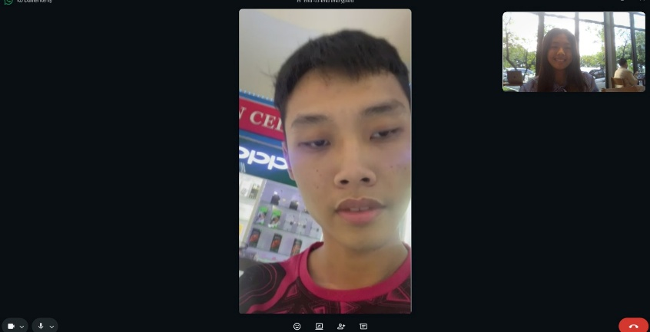
Gambar Wawancara dengan Guru:

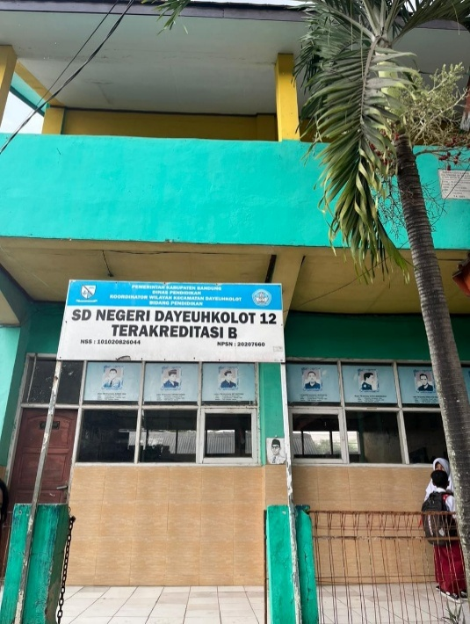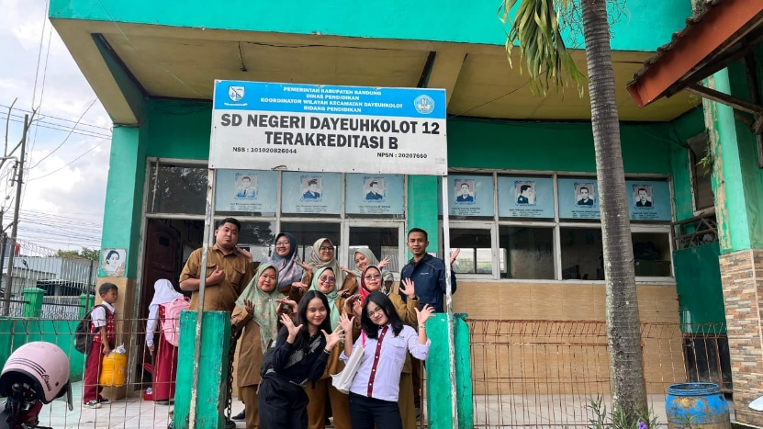
Daftar Pustaka
Asosiasi Disleksia Indonesia [ADI]. (2023). Pemeriksaan deteksi dini disleksia pada anak. Rumah Sakit PKU Surakarta. rspkusolo.com
Defriyanto, D., & Dernawan, D. (2018). Identifikasi disleksia siswa sekolah dasar dan peran guru. Jurnal Bimbingan dan Konseling, 5(2), 112–125.
Ikatan Dokter Anak Indonesia [IDAI]. (2013). Kesulitan belajar pada anak. IDAI Klinik. idai.or.id
Ikatan Dokter Anak Indonesia [IDAI]. (2017). Mengenal disleksia. IDAI Pengasuhan Anak. idai.or.id
Supriyanto, I. (2025). Epidemiologi disleksia. Alomedika. alomedika.com

Gambar Empathy Map
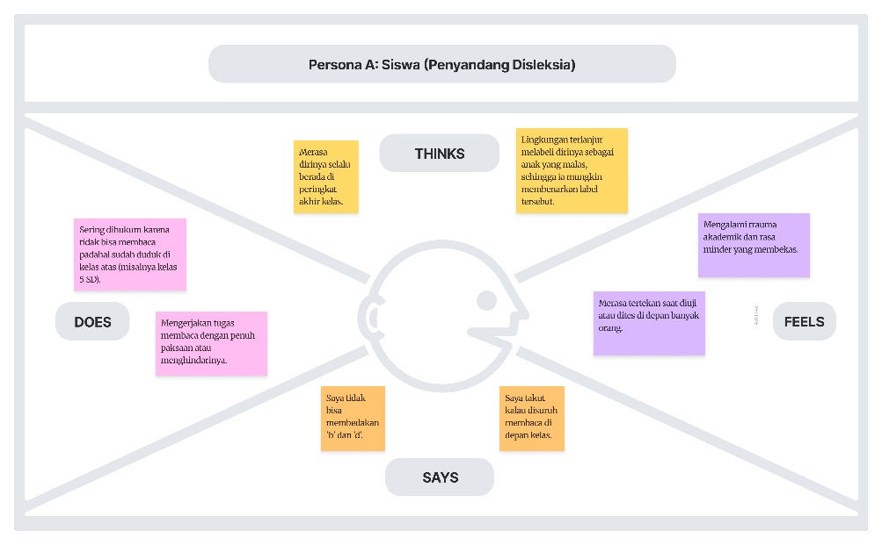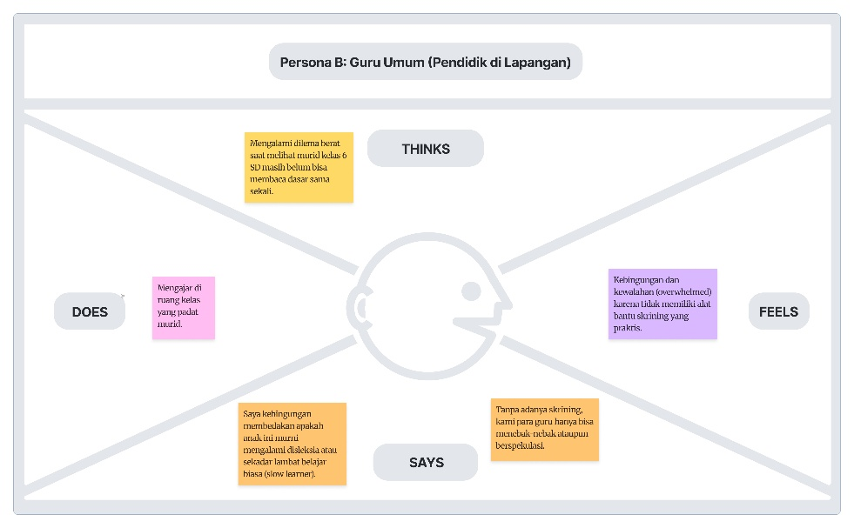

Gambar Value Proposition Canvas (VPC)
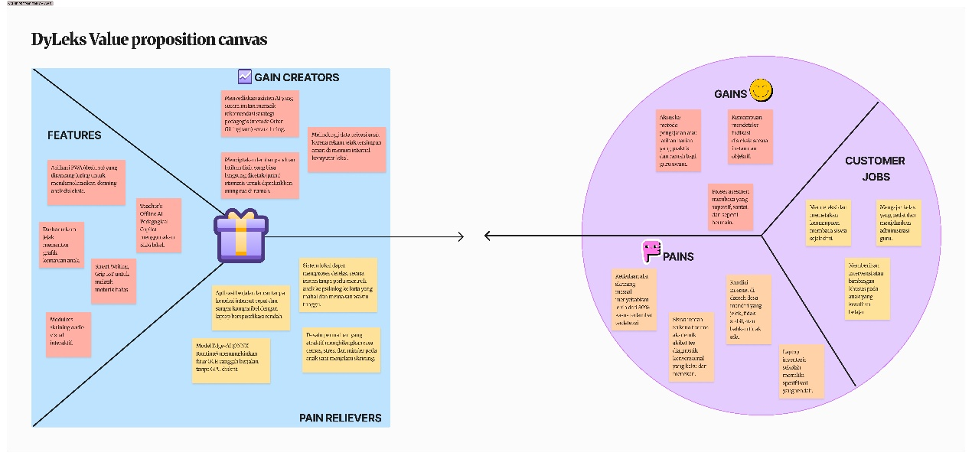

Diagram Interaksi Penggunaan Aplikasi
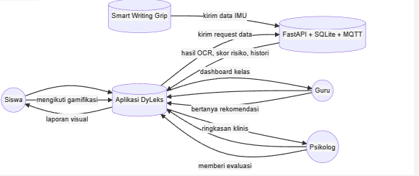

Use Case Diagram Sistem DyLeks

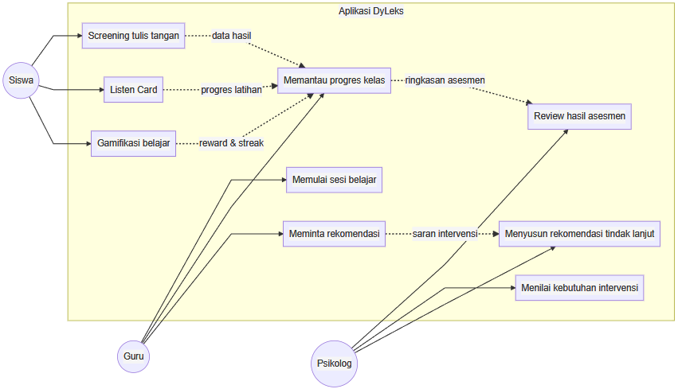

Catatan Teknis:
Prototipe awal DyLeks sedang dalam tahap Prototipe dan sedang dicoba di SD Negeri Dayeuhkolot 12 sebagai pilot project pertama kami. Aplikasi ini sudah diuji coba oleh 20 anak dan mendapatkan hasil tingkat akurasi deteksi keseluruhan sebesar 90% (18 dari 20 anak terbukti cocok dengan hasil observasi yang dilakukan), di mana sistem berhasil mengidentifikasi 4 siswa yang menunjukkan indikasi disleksia tingkat sedang hingga tinggi secara instan, sejalan dengan hasil observasi berkala guru kelas. Pengujian ini dilakukan dengan menggunakan metode Analisis Kesalahan Fonologis dan Diskriminasi Visual Perseptual yang diadaptasi dari indikator klinis Dyslexia Early Screening Test (DEST). Metode ini diwujudkan dalam bentuk permainan audio-visual interaktif untuk mendeteksi kebingungan arah spasial huruf (seperti 'b' dan 'd') serta pencocokan bunyi fonem secara luring.
Gambar Grafik:
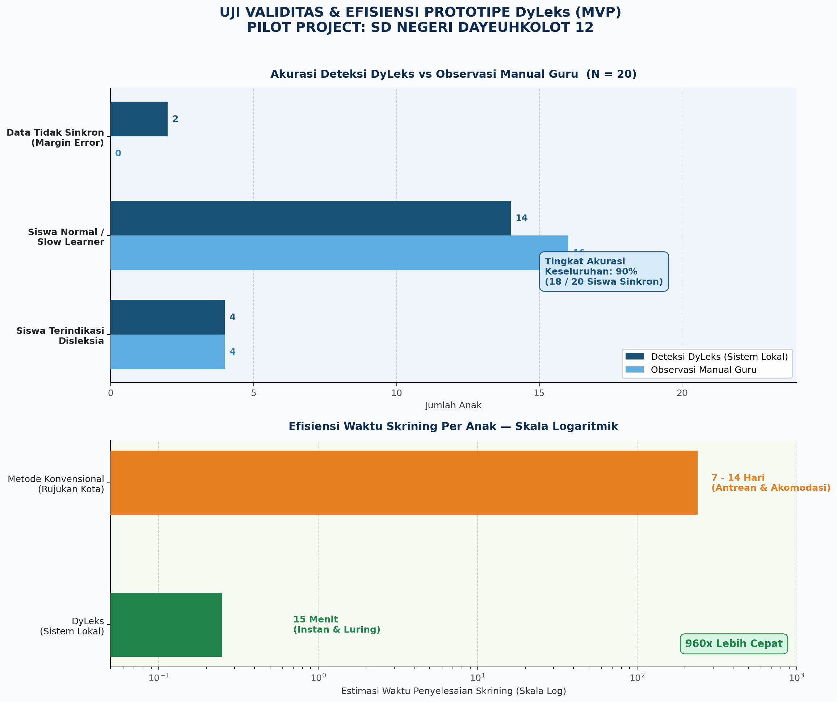

Gambar Desain Prototipe
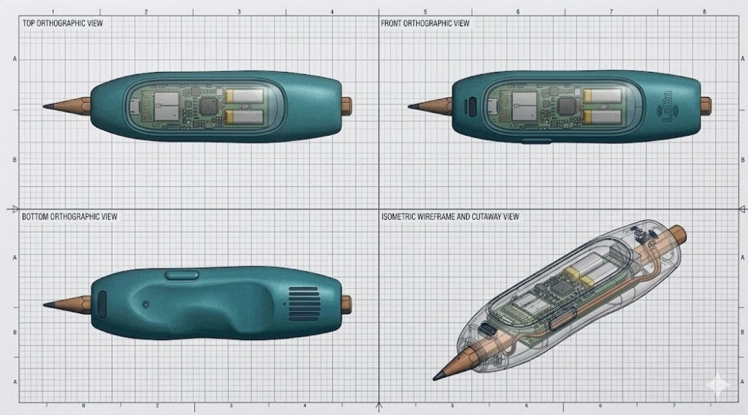



Notes:
Proposal/concept paper disimpan dalam format PDF dengan format penamaan SFT 2026 - Nama Tim - Asal Sekolah/Perguruan Tinggi.pdf berukuran maksimal 4,5 MB untuk diunggah di s.id/RegistrasiSFT2026 melalui laman pendaftaran yang tersedia.

